CSEPEL KAPUJA
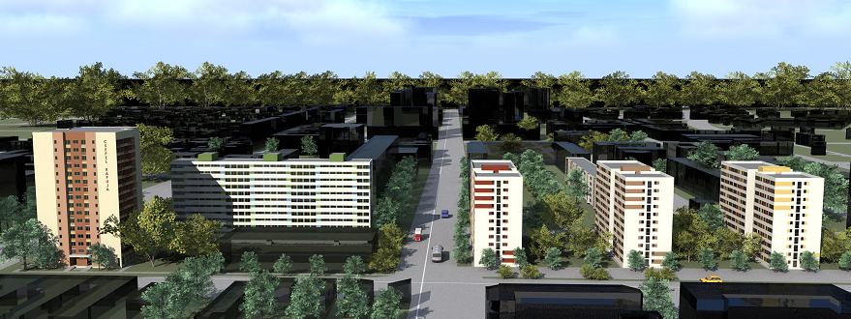
SZOCIÁLIS CÉLÚ VÁROSREHABILITÁCIÓS PROGRAM

KMOP-5.1.1/C-09-2f-2011-0003

2012. február 1.
SAJTÓTÁJÉKOZTATÓ ÉS NYITÓRENDEZVÉNY



TÁJÉKOZTATÓ KIADVÁNY

Budapest XXI. Kerület Csepel Önkormányzata 2012-ben megkezdi második nagyszabású városrehabilitációs projektjének megvalósítását. A Csepel Kapuja Szociális célú városrehabilitációs program a KMOP-2009-5.1.1/C jelű, szociális célú városrehabilitáció – Ipari lakótelepek rehabilitációja című pályázati konstrukcióban nyert támogatást 2011 augusztusában.
Az akcióterületi program célkitűzései:

Átfogó cél: A Csepel Kapuja akcióterület integrált fizikai és társadalmi megújítása, környezetében egységes városszövet kialakulásához való hozzájárulás.

Specifikus célok:
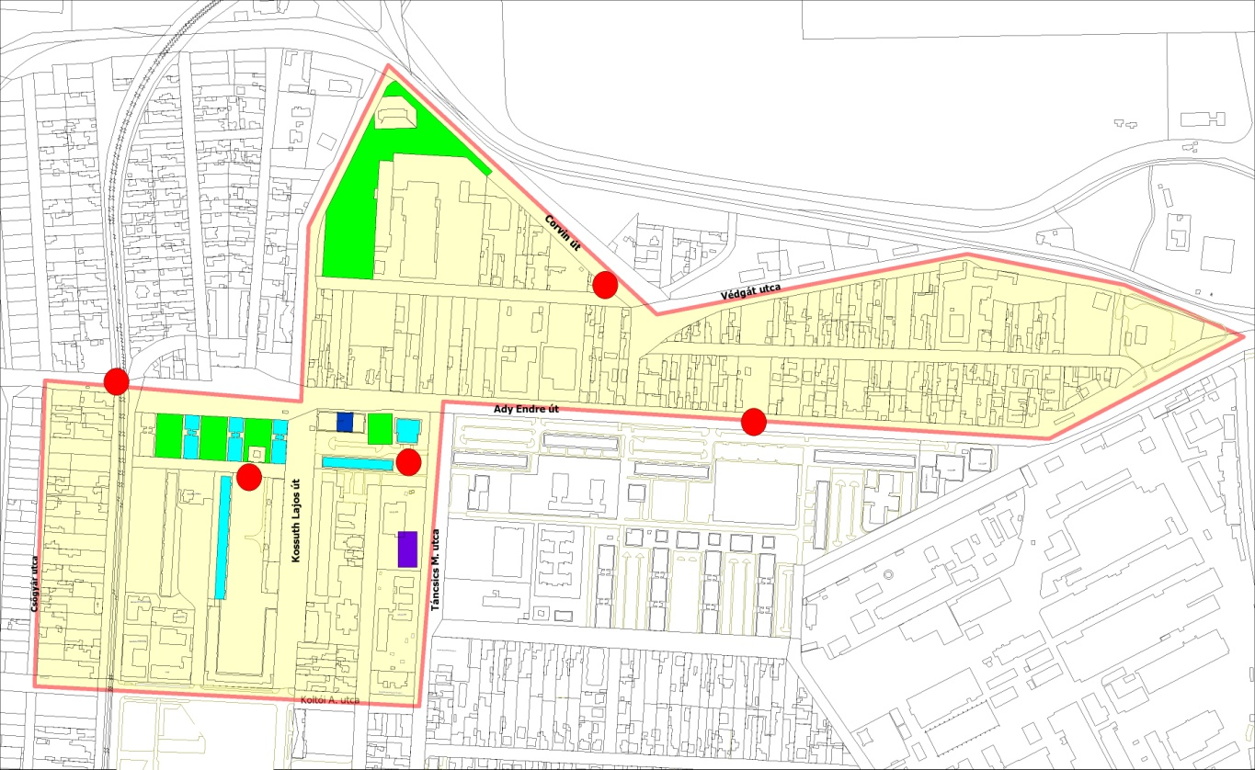
Az akcióterület ingatlanpiaci státuszának javítása a lakóépületeken történő energiahatékonysági beavatkozások, a zöldfelületek megújítása és térfigyelő kamerák kihelyezése.

Az akcióterületen élő és tanuló gyermek és ifjúsági korosztály egészséges szemléletű életmódjához, életalternatívák kialakításához való hozzájárulás megfelelő szabadidős infrastruktúra kialakítása szociális – közösségfejlesztő programok révén.

A program akcióterülete: Budapest XXI. kerület Koltói Anna utca – Táncsics Mihály utca – Ady Endre út – Védgát utca – Corvin út – Kossuth Lajos utca – Ady Endre út – Budafoki út – Csőgyár utca által határolt terület.

Az akcióterület közvetlenül kapcsolódik az Integrált Városfejlesztési Stratégiában is kiemelt prioritású fejlesztendő területhez - az Ady lakótelephez, ahol szintén városrehabilitációs beavatkozások zajlanak. A tevékenység területi kiterjesztésével elérhető az átfogóbb fizikai és társadalmi rehabilitáció.
Lényeges akcióterületi adatok:

Mutató megnevezése | Csepel Kapuja akcióterület
Lakónépesség száma | 4 050 fő
Lakónépességen belül 0-14 évesek aránya | 15,7 %
Lakónépességen belül 15-59 évesek aránya | 60,5 %
Lakónépességen belül 60- x évesek aránya | 23,8 %
Legfeljebb általános iskolai végzettséggel rendelkezők aránya az aktív korúakon (15-59 évesek) belül | 24,9 %
Felsőfokú végzettségűek a 25 éves és idősebb népesség arányában | 12,2 %
Állandó népesség száma | 3 947 fő

A programban szociális célú városrehabilitáció valósítható meg, melyben egyrészt ipari technológiával készült lakóépületek korszerűsítése, másrészt a szegregáció veszélyével érintett társadalmi rétegek megszólítása lehetséges. Az önkormányzat, mint projektgazda vezetésével, további 10 konzorciumi partner bevonásával többek között 6 ipari technológiával épült lakóház energia-megtakarítást célzó korszerűsítését, illetve a területen élő gyermek és fiatal korosztály számára szociális-társadalmi programok szervezését tűzte ki célul. Az épületek korszerűsítése több mint 800 lakást érint.
Budapest XXI. Kerület Csepel Önkormányzata több mint 178 millió forintos önrész kifizetését vállalta.

A pályázat pénzügyi adatai:
Projekt költségvetése: 1.072.440.809,- Ft.
Ebből uniós támogatás: 813.683.420,- Ft.
További információk:
A projekt kezdete: 2012. február 1.
A projekt időtartama: 36 hónap
A projekt befejezése: 2014. október 30.
A projektet megvalósító konzorcium:
- Budapest XXI. Kerület Csepel Önkormányzata;
- Burattino Általános és Szakképző Iskola, Gyermekotthon;
- Csepeli Szociális Egyesület,
- Csepeli Munkásotthon Alapítvány;
- Lajtha László Általános Iskola;
- Ady Endre út 3. Társasház;
- Ady Endre út 5. Társasház;
- Kossuth Lajos 43-45. Társasház,
- Kossuth Lajos utca 24-26-28. Társasház;
- Ady Endre út 13-15. Társasház;
- Sallai Lakásfenntartó Szövetkezet.

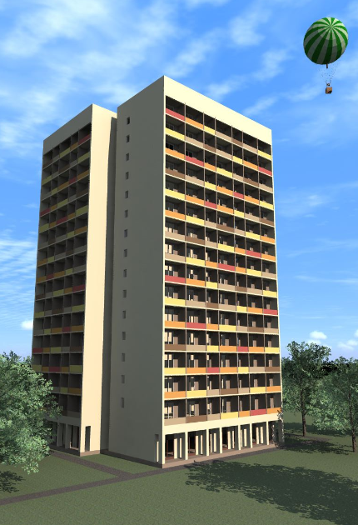

A pályázat segítségével a konzorcium alábbi beruházásokat hajtja végre:

LAKÓÉPÜLETEK
A programban megvalósul az Ady Endre út 3. sz., Ady Endre út 5. sz., Kossuth Lajos utca 43-45. sz., Kossuth Lajos utca 24-26-28. sz., Ady Endre út 13-15. sz. társasházak, illetve a Templom utca 16-30. szám alatti szövetkezeti tulajdonú lakóház energia megtakarítást célzó korszerűsítése.

KÖZÖSSÉGI FUNKCIÓK
A projekt keretében egy új építésű, multifunkciós sportcélú létesítmény épül, melyben egy 336 nm nagyságú sporttermet, a hozzá kapcsolódó öltözőket és mosdókat, fogadó helyiséget, kiszolgáló helyiségeket alakítunk ki.
Továbbá létrehozzuk a DOMINO Alternatív Ifjúsági Tanodát, mely tevékenységének célja az akcióterület és környezetének ifjúságvédelméhez elsősorban a sport közösségformáló erejével történő hozzájárulás.

VÁROSI FUNKCIÓK
Közterületek megújítása a Kossuth Lajos utcában és az Ady Endre úton, illetve zöldterület fejlesztés a Kossuth Lajos utca 2. szám alatti területen. A tevékenység célja a megújuló akcióterületen minőségi közterületek, zöldfelületek biztosítása.
A közbiztonság javítása érdekében az akcióterület 5 pontján térfigyelő kamerákat helyezünk el.

SZOCIÁLIS TARTALOM
A projekt szociális tartalmát négy konzorciumi tag valósítja meg, továbbá az ún. Programalap (közvetett támogatási rendszer) tevékenysége erősíti. A programok kimondottan az akcióterületen nagy számban jelen lévő hátrányos helyzetű lakossági csoportok, elsősorban gyermek és ifjúsági korosztály, de rajtuk keresztül a családok számára kínál szociális – közösségi szolgáltatásokat. Ezek a tevékenységek különböző eszközökkel járulnak hozzá a hátránykompenzációhoz, egyes tevékenységek preventív jelleggel bírnak (sportlétesítmény tevékenységei), egyes tevékenységek az aktuális problémákat kezelik (ifjúsági segélyközpont, alternatív utcai mentorálás), míg más programok a gyermekek és fiatalok életesélyeit növelik (művészeti csoportok, ifjúsági klub foglalkozásai).
SPECIÁLIS SZAKMAI TÁMOGATOTTSÁG
A projekt előkészítéséért és megvalósításáért felelős CSEVAK Zrt. az önkormányzat nevében az akcióterületen és közvetlen környezetében lévő oktatási, szociális intézmények, valamint civil szervezetek bevonásával ún. Támogatói Csoportot hozott létre. A csoport olyan specifikus információkkal és szakmai támogatással látta el a projekttervezésben résztvevő szervezeteket, amelyek biztosítják a programok hatékony és célzott megvalósítását.


A Támogatói Csoport összetétele:
- Budapest XXI. Kerület Csepel Önkormányzatának Oktatási, Művelődési, Ifjúsági és Sport Ágazata;
- Budapest XXI. Kerület Csepel Önkormányzatának Szociális és Egészségügyi Ágazata
- Csepeli Szociális Szolgálat;
- Ady lakótelep Családsegítő Közösségi Ház;
- Burattino Általános és Szakképző Iskola;
- Hétszínvirág Óvoda;
- Lajtha László Általános Iskola;
- Fővárosi Nevelőotthon Csepeli Egysége;
- Magyar Vöröskereszt Férfi Hajléktalan Szálló;
- Magyar Vöröskereszt XXI. Kerületi Szervezete;
- Budapest XXI. Kerület Csepel Cigány Kisebbségi Önkormányzat;
- KiralyTeam Kick Boksz Akadémia.



